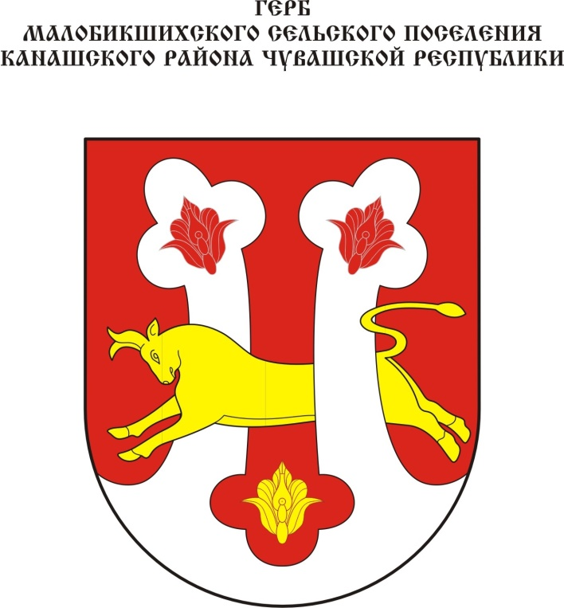
Геральдическое описание герба
Малобикшихского сельского поселения Канашского района Чувашской Республики

В червленом поле с серебряной вогнутой оконечностью, процветшей во главу двумя трилистниками на длинных стеблях, расположенными веерообразно, и с выщербленной между ними в форме опрокинутого трилистника — золотой бегущий бык, передней половиной туловища показанный поверх стебля правого трилистника, а сзади накрытый стеблем левого трилистника; серебряные трилистники во главе обременены каждый червленым цветком подснежника, а червленый трилистник в оконечности — золотым цветком подснежника. В вольной части — законодательно установленная символика Чувашской Республики.

Геральдическое описание флага
Малобикшихского сельского поселения Канашского района Чувашской Республики

Прямоугольное полотнище с отношением ширины к длине 2:3, воспроизводящее композицию герба Малобикшихского сельского поселения Канашского района в красном, белом и желтом цветах.

Обоснование символики герба
Малобикшихского сельского поселения Канашского района

В гербе поселения изображен бык, отражающий легенду об основании села чувашем по имени Пибук, который пошел по следу потерявшегося быка и нашел его около большого родника, пасущегося на лужайке. Ему очень понравилось это место, и на будущий год уже несколько семей, вспахав здесь землю, посеяли зерновые культуры, начали строить дома. Бык в геральдике олицетворяет труд, плодородие, силу, храбрость. Вместе с тем он считается символом весны: по древнему календарю, указывает на начало аграрного года.
Цветы подснежника символизируют надежду, стойкость, верность, именно они являются предвестниками весны.
Серебряные листья клевера обозначают реку Озирма, а также многочисленные небольшие речки и ручейки, протекающие по днищам балок и питающиеся родниковыми водами. Композиция герба подчеркивает природные особенности: территория поселения представляет собой волнистую равнину, сильно рассеченную густой сетью оврагов, каждый из которых имеет свое название еще с древних времен.

